Keyyo och Zeinas Kebabsmörgåstårta

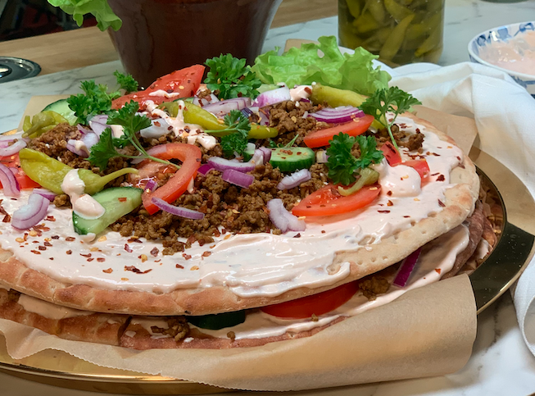

Ingredienser - 6 portioner:  6 skivor Pågen Hönökaka  800 g köttfärs  1 tsk spiskummin  2 tsk paprikapulver  1 msk torkad oregano  1 tsk gurkmeja  Salt & peppar  Olja till stekning  Kebabsås:  1 dl majonnäs  1 dl grekisk yoghurt  1 vitlöksklyfta, pressad eller riven  2 msk ketchup eller chilisås  Salt  Servering:  Sallad  Tomat  Gurka  Rödlök  Peperoni  Persilja  Chiliflakes | Gör så här:  - Stek köttfärsen och krydda med spiskummin, oregano, paprikapulver och gurkmeja. Smaka av med salt och peppar. Låt färsen svalna.  - Blanda ihop ingredienserna till kebabsåsen.  - Skär tomat, gurka och rödlök i skivor.  - Lägg två Hönökakor mot varandra så att de bildar en cirkel. Bre på ett tunt lager kebabsås, lägg på en tredjedel av köttfärsen och grönsakerna.  - Lägg nästa två Hönökakor ovanpå fast med skarven åt motsatt håll, så faller inte smörgåstårtan isär. Upprepa lagerna av sås, kött och grönsaker.  - Avsluta med de två sista Hönökakorna med skarven åt samma håll som det understa lagret och lägg på fyllningen som tidigare.  - Toppa med ytterligare några klickar kebabsås. Dekorera med peperoni, persilja och chiliflakes.  Skapa gärna din egen kebabsmörgåstårta i så många våningar du vågar eller varför inte en singelvariant på Hönö Skärgårdskaka eller Hönö Råg!

